МКОУ «Украинская средняя общеобразовательная школа»

Экскурсия на Мамаев курган
для учащихся 3-5 классов

(К 70-летию окончания Сталинградской битвы)

подготовила Якоб Елена Алексеевна,
библиотекарь МКОУ «Украинская СОШ»
Исилькульского района, Омской области

Украинка 2013

Цель: познакомить учащихся с историей создания мемориального комплекса в Волгограде, рассказать подробно по порядку обо всех композициях ансамбля «Героям Сталинградской битвы»,
показать великий подвиг русского народа во время Сталинградской битвы, воспитывать чувство уважения к старшему поколению и формировать осознание сопричастности к прошлому.

Ход экскурсии:
Сегодня я приглашаю вас на экскурсию в город Волгоград.
- А как назывался город Волгоград в годы Великой Отечественной войны?
- Сталинград. Особое место в истории войны занимает Сталинградская битва. Слово «Сталинград» не случайно вошло во все языки мира. Именно здесь, на Волжской земле, российский солдат нанес сокрушительный удар противнику и тем самым переломил ход крупнейшей в истории человечества войны. С малоизвестной высоты с отметкой «102,0» — Мамаева кургана — Красная Армия, по словам Маршала Василевского, открыла себе дорогу к Берлину.
- Ребята, что вы знаете о Мамаевом кургане?
- Почему Мамаев курган называют «высота 102,0»?
- Мамаев Курган — центральная высота России, святое место для всех славян, именно здесь произошел коренной поворот в ходе Великой Отечественно войны. Созданный здесь памятник -ансамбль «Героям Сталинградской битвы» сохранил на века историю об отваге и бесстрашии защитников Сталинграда в ходе ожесточенных боёв за город .
До войны местные жители именовали эту местность просто «бугор», а на манер волжских татар это же слово звучало как «Мамай». Во время Сталинградской битвы во всех военных документах стратегически важный холм стал именоваться просто «Высота 102». Слово «курган» по отношению к «Высоте 102» впервые применил один из военных корреспондентов.
Битва за Мамаев курган длилась 135 суток из всех 200 дней Сталинградской битвы. Склоны кургана были изрыты бомбами и минами — даже в снежные дни он оставался чёрным. Снег тут моментально таял, перемешиваясь с землей от огня артиллерии.
По завершении Сталинградской битвы на Мамаевом кургане хоронили погибших со всего города. Здесь похоронено около 34,5 тысяч человек. В тот период это место стало настоящим курганом, т.е. местом захоронения. Не удивительно, что в первую послевоенную весну Мамаев курган даже не зазеленел – на выгоревшей земле не выросла трава. Усыпанный осколками от мин, бомб, снарядов, весь в воронках, курган чернел, как обугленный. В искалеченном войной виде он находился до 1959 года.
Идея строительства памятника в честь великого сражения появилась сразу после окончания битвы. Открыли конкурс на лучший проект памятника Сталинградской битве. И в 1959 году на Мамаевом кургане стартовало масштабное строительство. Под руководством скульптора Е. В. Вучетича на Мамаевом кургане воздвигнут памятник-ансамбль «Героям Сталинградской битвы» После открытия мемориальный комплекс называли просто «Курганом славы». Нынешнее же название первый раз появилось в высказывании автора мемориала Е.В. Вучетича. С тех пор и пошло - Мамаев курган.
Мамаев курган – огромная архитектурно-скульптурная композиция, связанная общим замыслом и идеей. Протяжённость всего комплекса от подножия до вершины холма составляет 1,5 километра. Памятник композиционно составлен из архитектурных звеньев, как бы нанизанных на общую ось. Друг за другом, один уровень сменяется другим, по мере подъёма появляются все новые составляющие композиции.
А теперь подробнее по порядку обо всех композициях ансамбля
«Героям Сталинградской битвы»:

1. Вводная композиция-горельеф «Память поколений»
На Входной площади расположена вводная многофигурная скульптура «Память поколений». Она представляет собой каменную стену, где изображено шествие: люди с венками, цветами и приспущенными знамёнами идут отдать почести героическим защитникам Сталинградской земли. Это шествие является символическим отображением того, что великий подвиг не будет забыт, а память о нём будет передаваться из поколения в поколение
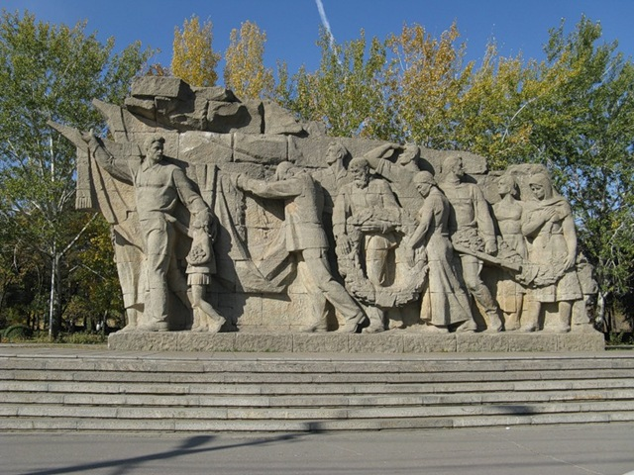
Здесь же находится мемориальная стела, посвященная городам-героям. В 12 нишах-урнах из красного гранита хранятся капсулы с легендарной землей городов-героев: Москвы, Ленинграда, Киева, Минска, Одессы, Севастополя, Новороссийска, Керчи, Тулы, Брестской крепости, Мурманска, Смоленска

2. Аллея пирамидальных тополей
На Аллею пирамидальных тополей выводит широкая лестница. Аллея проложена по гребню искусственной земляной насыпи, возвышающейся на 10 м, над входной площадью — проспектом им. В. И. Ленина. Протяженность Аллеи — 223 м, ее ширина — 10м. Пешеходная часть выложена гранитными плитами на бетонной подушке. Склоны насыпи имеют травяной покров, посажены кустарники, деревья. Аллея выводит на площадь "Стоять насмерть"
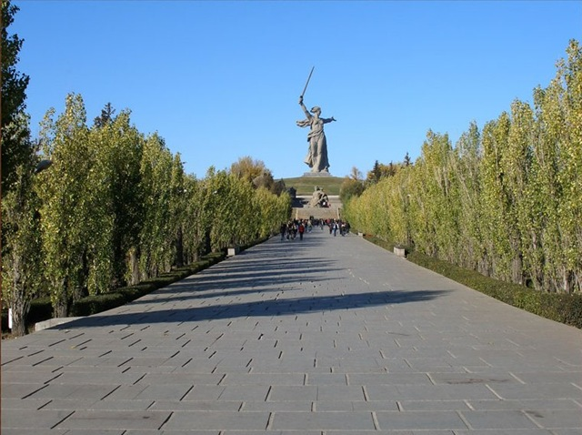

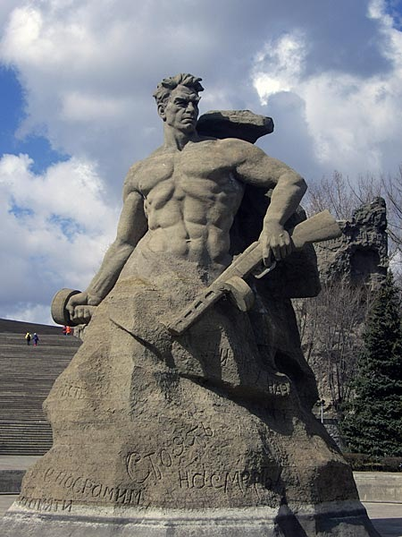
3. Площадь "Стоять насмерть"
С Аллеи тополей плавная трехметровая гранитная лестница ведет на площадь "Стоять насмерть". В её центре расположен бассейн со скульптурой "Стоять насмерть" высотой 16,5 м. Композиция «Стоять насмерть» отражает трудный период Сталинградской битвы. Как бы из самой великой русской реки поднимается советский воин-богатырь и, презирая смерть, становится на защиту родного города. Его фигура высечена из монолита, из огромной глыбы. Мужественное, волевое лицо. Губы тронула презрительная улыбка. В глазах непреклонная решимость. Мускулы напряжены. Это советский человек, человек труда. Война ворвалась в его дом. В грохоте взрывов, в лязге гусениц увидел он смерть. Но не ужас, не страх вызвала она в нём. Неугасимая ненависть к врагу, жажда победы стали сильнее смерти. Словно сама земля поднялась вместе с ним навстречу врагу. Она питает его своей силой, даёт ему опору. Воин-богатырь – это глубоко эмоциональный, обобщённый образ нашего советского народа. Скульптура находится в центре круглого бассейна, диаметром 35,2 м, заполняемого в летнее время водой.

4. Стены-руины
Стены-руины это каменная книга и героическая летопись. Яркими образами и надписями стены-руины воссоздают ауру той эпохи. Звуки музыки, мужественные голоса, слова приказа, песня, звуки боя дополняют эффект. Мы слышим голос Ю. Левитана, диктора Всесоюзного радио. Левая сторона стен-руин посвящена клятве сталинградцев, правая — самой Сталинградской битве. Многие изображенные эпизоды и сцены имеют документальное подтверждение событий, воспроизводят реальные лица, документы, призывы и пр. Поднимаясь по гранитной лестнице к Площади героев, посетитель рассматривает "Стены-руины", уменьшающиеся и сходящиеся в далекой перспективе. В барельефном изображении руин с фигурными композициями, документальными надписями, звуковым оформлением передан общий дух Сталинградской битвы, выражено душевное состояние ее участников. Длина стен 46 м, высота достигает 18 м. Стены-руины озвучены, исполняются песни периода войны, сводки информбюро и хода боевых действий
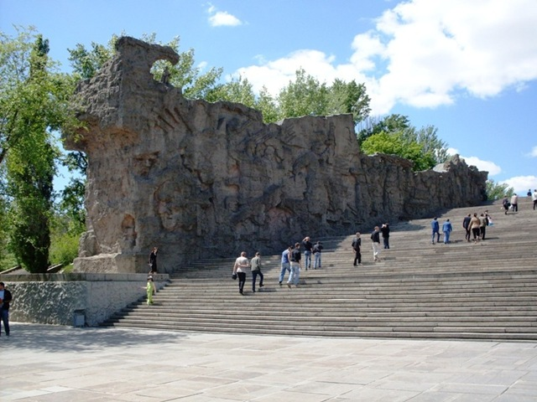

5. Площадь Героев
Площадь героев размещена между стенами-руинами и подпорной стеной с монументальным рельефом. Площадь разрезана огромным прямоугольным бассейном размером 25,6 х 86 м, который в летнее время заполняется водой
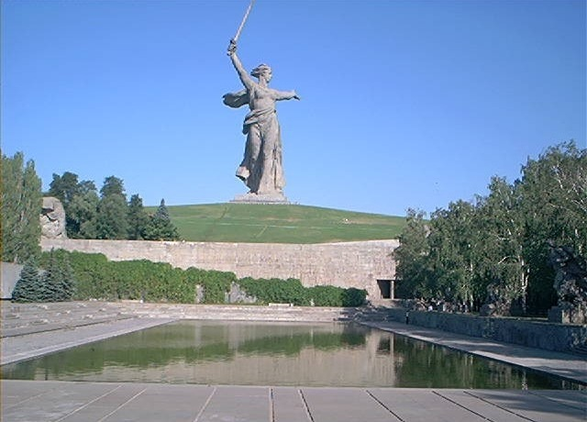

С левой стороны развернулось знамя с надписью: "Железный ветер бил им в лицо, а они все шли вперед, и снова чувство суеверного страха охватывало противника: люди ли шли в атаку, смертны ли они?!" Длина знамени более 100 м.

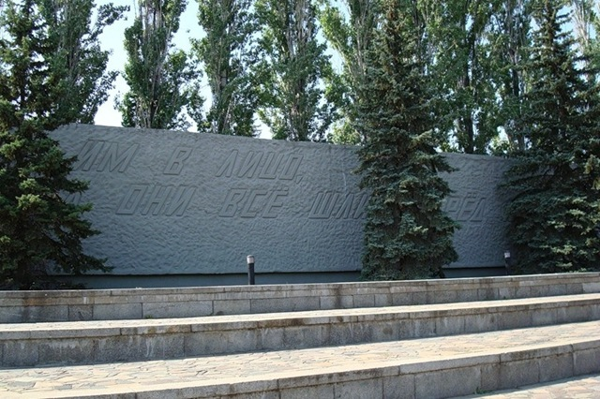

Справа — шесть скульптурных композиций, посвященных подвигам сталинградцев. Все скульптурные группы двухфигурные, выполнены из монолитного железобетона высотой 6 м. установлены на постаменте высотой 1 м.
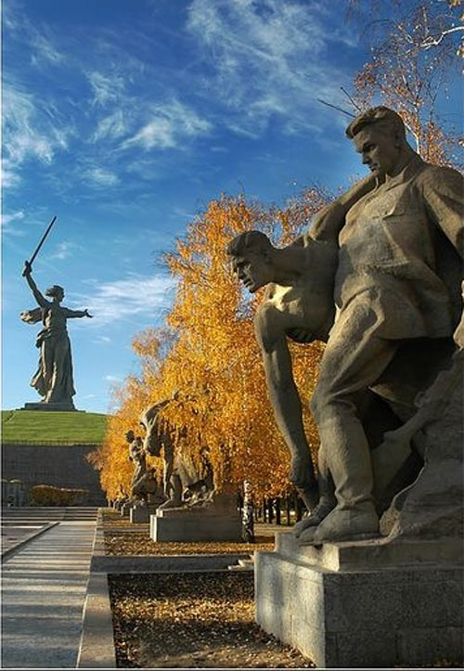

6. Монументальный рельеф
Площадь героев завершается подпорной стеной. На гладкой поверхности стены, площадь которой около 1 тыс. кв. м (длина — 160м, высота — 10 м), художником в виде отдельных картин-эпизодов в рельефном изображении воспроизведен рассказ о наступлении советских войск под Сталинградом, радости победы, пленении немецких генералов и солдат, митинге победителей. Картина выглядит объемно и завершенно, рассказывает о героической истории великого подвига славянского народа
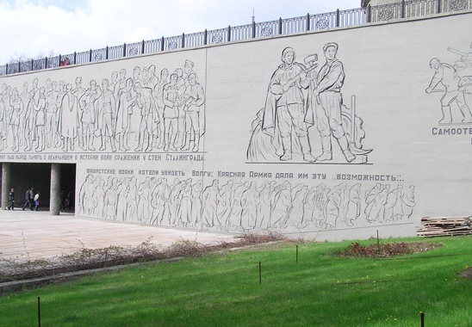

7. Зал Воинской славы
С Площади героев через вход в стене с монументальным рельефом по ступенчатому подъему галереи путь ведет в Зал воинской славы. Зал воинской славы — цилиндрической формы здание, внутренний диаметр которого 42 м, высота 13,5 м. На фоне золотой смальты по всему периметру стены круглого зала свисают 34 символических красных знамени, выполненные также из золотой смальты. На этих мозаичных знаменах — имена воинов, павших в Сталинградской битве (7200 человек). Над знаменами — широкая лента с надписью:
"Да, мы были простыми смертными, и мало кто уцелел из нас, но все мы выполнили свой патриотический долг перед священной матерью-Родиной!"
Потолок зала украшен изображениями орденов. В центре зала — 5-метровая скульптура-рука держит факел с огнем Вечной славы. Спиральный пандус подъема ведет к Площади скорби. Вокруг Зала воинской славы возвышаются 9-метровые пилоны с портретными изображениями советских воинов всех родов войск. На пяти пилонах — гранитные плиты с фрагментами текстов приказов Верховного Главнокомандующего.
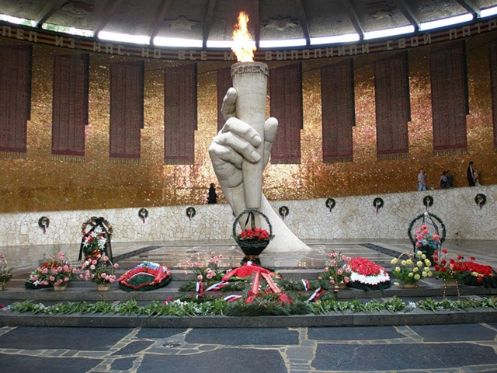
8. Площадь Скорби
На площади — скульптура «Скорбь матери». Над погибшим воином, склонилась мать. Трудно передать словами, что чувствует эта женщина,— она потеряла сына. Лицо воина закрыто знаменем— символом последних воинских почестей.
Война принесла советскому народу неизмеримое горе — 20 млн. погибших. Скорбящая мать на Мамаевом кургане — это собирательный образ советских женщин, потерявших своих близких на войне. И в то же время это гневный протест против войн, уносящих миллионы молодых жизней
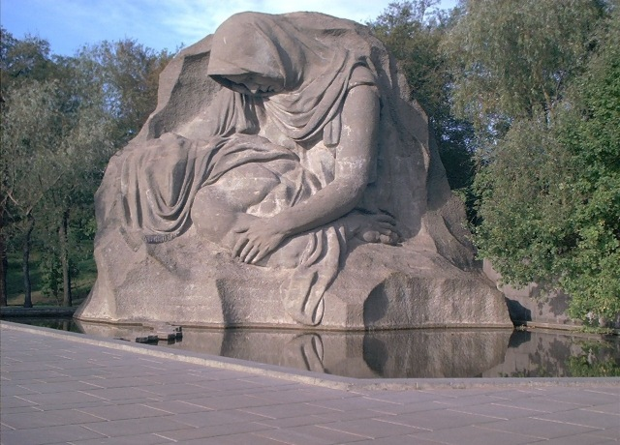

9. Главный монумент «Родина-мать зовет!»
От площади Скорби начинается подъем на вершину кургана к основанию главного монумента — «Родина-мать зовет!». Вдоль серпантина, в холме, перезахоронены останки 34 505 воинов — защитников Сталинграда, а также 35 гранитных надгробий Героев Советского Союза, участников Сталинградской битвы. Скульптура «Родина-мать зовет!» является композиционным центром всего ансамбля. Это — женщина, держащая в руке меч, которая стоит в позе призыва к борьбе. Высота статуи 85 м вместе с мечом и 52 м без меча. Меч длиной 33 метра и весом 14 тонн. Статуя стоит на плите высотой всего 2 метра, которая покоится на главном фундаменте. Этот фундамент высотой 16 метров, однако, его почти не видно — большая его часть скрыта под землёй. Ночью статуя освещается прожекторами. От подножия кургана до его вершины, посетитель проходит 200 гранитных ступеней высотой 15 см, шириной 35 см. Авторы запроектировали, а строители выполнили, строго по заданному количеству, 200 ступеней, так как Сталинградская битва продолжалась именно двести дней и ночей.
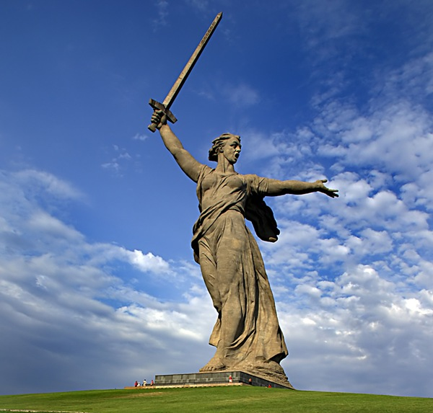
10. Воинское мемориальное кладбище
Останки советских солдат, пожертвовавших собой в Сталинградской битве, находят и по сей день. Поисковые отряды ведут раскопки в местах ожесточенных боев, некоторые обнаруживают случайно, при проведении земляных работ. К 50-летию Победы было принято решение перезахоронить останки найденных воинов на Мамаевом кургане. С этой целью постановлением Администрации Волгоградской области от З0 сентября 1994 года на северном склоне Мамаева кургана был заложен комплекс воинского мемориального кладбища. 8 мая 1995 года в торжественной обстановке была открыта 1-я очередь Мемориального кладбища, где в настоящее время перезахоронены останки погибших воинов 109 именных и 502 в двух братских могилах, имена которых не установлены. На стене памяти на 540 плитах увековечены 6480 имен павших защитников Сталинграда. Список этот пополняется, планируется увековечить память примерно 38 тысяч советских солдат и офицеров, захороненных в братских могилах. В 2006 году на окраине кургана, прямо напротив мемориала возвели часовню . Так на Мамаевом кургане появилась храм-часовня Святой Владимирской иконы Божьей Матери.
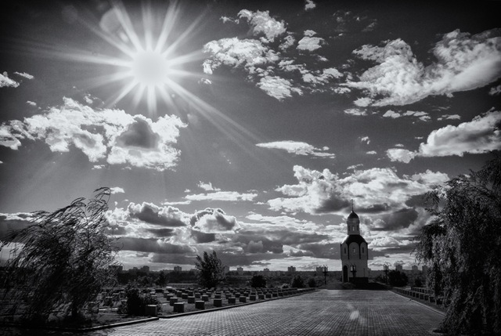
В 2008 году Мамаев курган стал одним из чудес России, победив в финале конкурса «Семь чудес России».

Использованная литература
- Науменко Т. И., Логинов И. М. Волгоград – город-герой. Путеводитель по историческим местам города. М., «Советская Россия»,1972
- Интернет-ресурсы
- http//images yandex.ru

